О системе
Федеральная государственная информационная система прослеживаемости зерна и продуктов переработки зерна предназначена для обеспечения прослеживаемости партий зерна и продуктов его переработки (для этого в системе оформляются товаросопроводительные документы на партию зерна или продуктов его переработки — СДИЗ), а также для автоматизации процессов сбора, обработки, хранения и анализа информации, связанной с производством, перевозкой, реализацией, хранением, обработкой, переработкой и утилизацией зерна и продуктов его переработки на внутреннем и внешнем рынках и при закупках зерна в интервенционный госфонд.
Создание системы обеспечивает Министерство сельского хозяйства Российской Федерации.
Функции оператора системы выполняет ФГБУ «Центр Агроаналитики».

ЗАДАЧИ, КОТОРЫЕ РЕШАЕТ СИСТЕМА
Система обеспечивает прослеживаемость, контроль качества и безопасности сырья (как экспортируемого, так и поставляемого на отечественные перерабатывающие предприятия) и произведенной из него продукции. Это позволяет российскому бизнесу эффективно работать в условиях прозрачности рынка зерна, а государству — отслеживать вклад регионов в обеспечение продовольственной безопасности страны.

СРОКИ ЗАПУСКА СИСТЕМЫ
Система будет вводиться в эксплуатацию поэтапно.
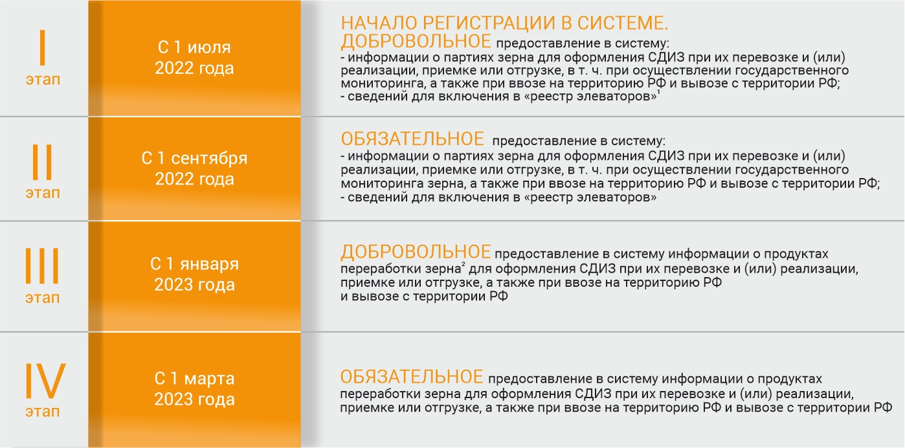
В соответствии с пунктом 3 постановления Правительства Российской Федерации от 25.09.2021 № 1612 «Об утверждении Правил формирования и ведения реестра юридических лиц и индивидуальных предпринимателей, осуществляющих в качестве предпринимательской деятельности хранение зерна и оказывающих связанные с хранением услуги, в Федеральной государственной информационной системе прослеживаемости зерна и продуктов переработки зерна».
² В соответствии с распоряжением Правительства Российской Федерации от 25.09.2021 № 2682-р «О перечне продукции, произведенной в результате первичной и (или) последующей (промышленной) переработки зерна».

УЧАСТНИКИ СИСТЕМЫ
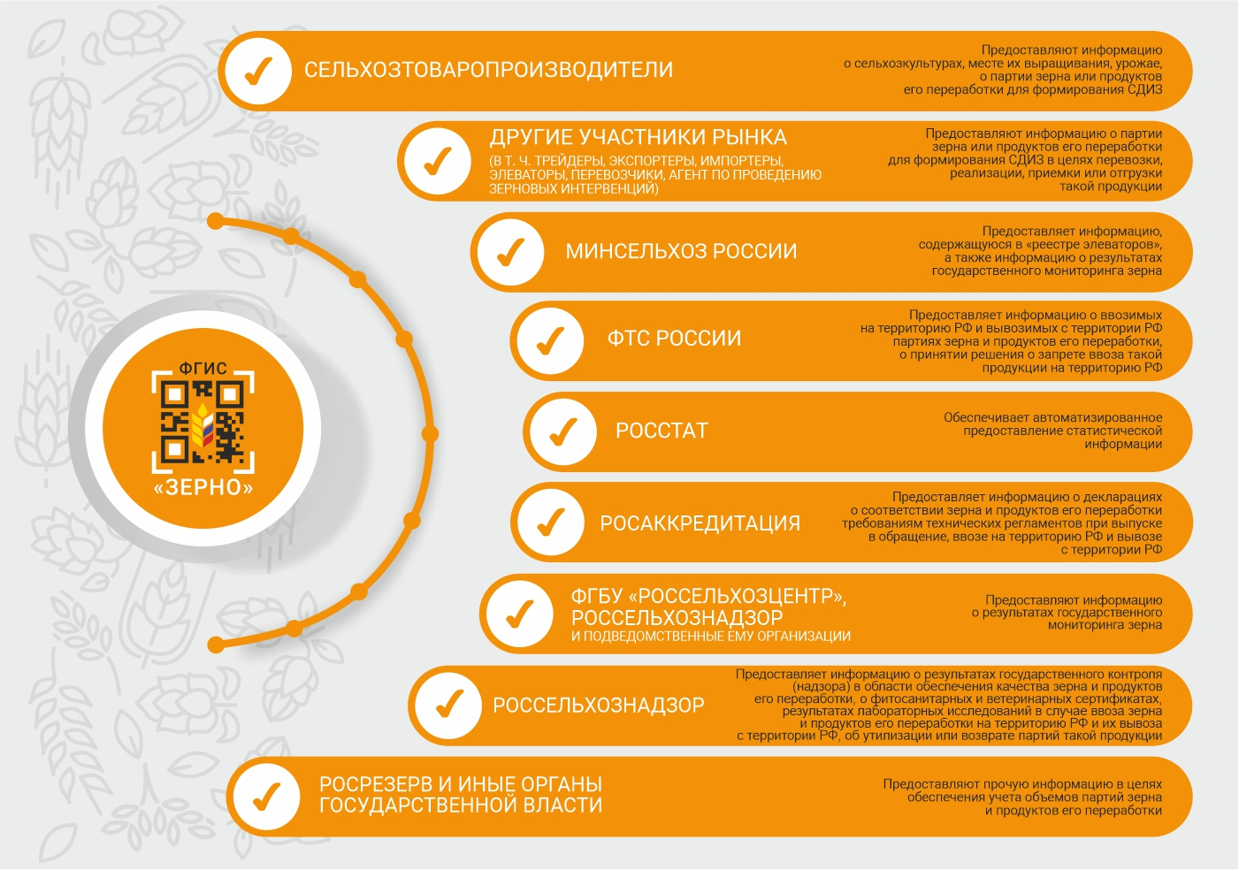

ОСНОВНОЕ ЗНАЧЕНИЕ СИСТЕМЫ ДЛЯ УЧАСТНИКОВ РЫНКА
В системе оформляются СДИЗ, необходимые на каждом этапе движения продукции: при перевозке, реализации, приемке, отгрузке, импорте, экспорте.

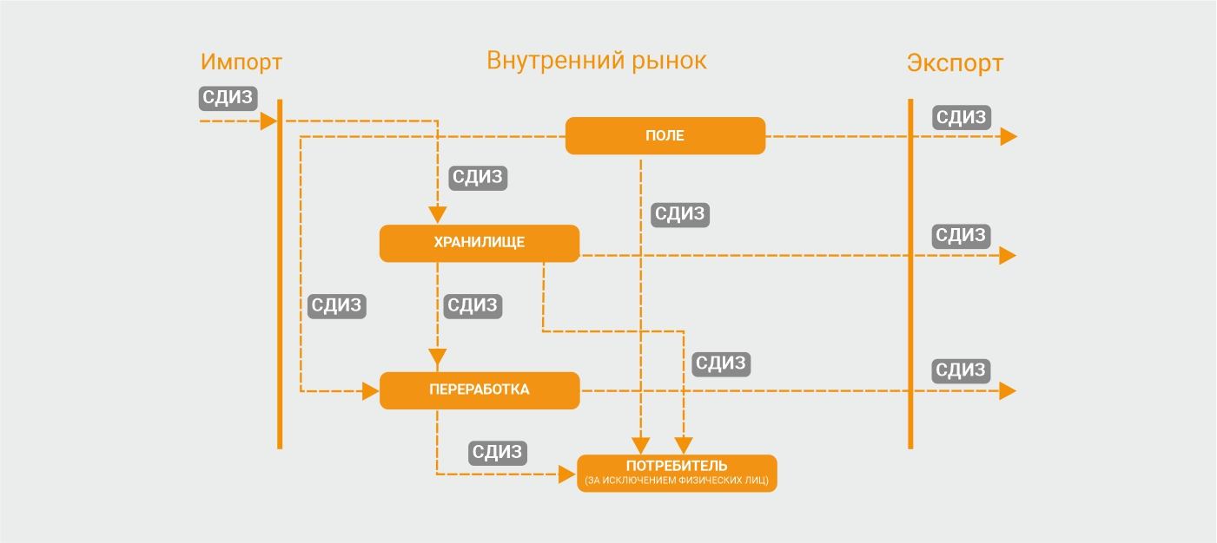

ФОРМИРОВАНИЕ СДИЗ В СИСТЕМЕ
